開啟舊約豐富的鑰匙 #2 創世記1,2
課程重點
* 聖經是從上帝的角度寫成的歷史，由上帝挑選祂所看重的事來記錄。
* 聖經有兩大主題，第一，這個世界出了什麼問題？第二，如何解決這些問題？
* 創世記告訴我們出了什麼問題。之後的每一卷書則是在講上帝怎麼樣解決這些問題，只有上帝能夠解決像宇宙這麼大的問題，祂的做法是拯救人類脫離自己。
* 創世記是序幕，介紹這齣劇的演員還有劇情. 如果沒有創世記前面這幾章，後面的經文就沒有多大意義。
* 希伯來聖經都是捲起來的書卷形式，他們會用每一卷書的頭一個字句做為書名，只要打開前面幾個字，就曉得是哪一卷書，所以創世記這卷書原名是［起初］。
* 書中記錄了日月星辰的起源、地球的起源、植物、鳥類、魚類、動物和人的起源，也記錄性別、婚姻和家庭的起源，文明和政府的起源；文化、藝術和科學的起源，也記錄了罪、死亡、謀殺和戰爭的起源，甚至記錄獻祭的起源，包括獻動物和獻活人。
* 篇幅很短，才五十章而已，卻涵蓋了上述種種起源，並且談到最根本的疑問，比如宇宙是怎麼來的？人活著的目的是什麼？甚至是更切身的問題，為什麼人人都得死？
* 科學可以告訴我們宇宙形成成的詳細經過，卻不能告訴我們宇宙形成的目的。
* 當你在讀創世記的時候必須要決定，你要相信這是人的想像，還是上帝的啟示；所以你打開這卷書之前，必須先踏出信心的一步。.
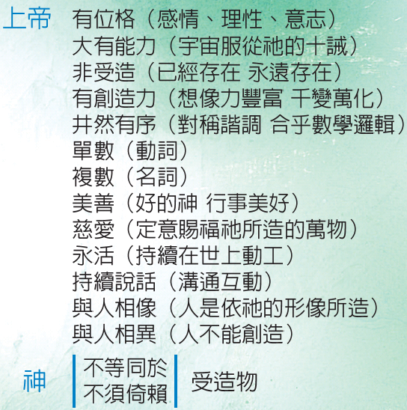
* 創世記這卷書對於兩個重大的事實，有非常完美的解釋：第一，我們所住的這個世界何等美好, 宇宙奇妙無比，但是地球是宇宙中最奇妙的，它既多彩多姿又生氣勃勃. 另外一個事實是，住在裡面的人不斷在破壞這個世界，這是我們必須面對的兩大事實。
* 創世記不只是聖經的頭一卷書，也是整部聖經的基礎，聖經上大多數甚至全部的真理，都可以在創世記中找到.
* 耶穌認定在創世記中，所有的人物都是真有其人，而不是傳說中的人物，祂認定挪亞和洪水是史實，既然耶穌這樣認定，我也這樣認定，不管遇到多少難題都一樣
* 魔鬼痛恨創世記頭幾章和啟示錄最後幾章，尤其是撒旦進入世界的那段描述，以及牠羞愧的離開世界的那段描述，所以牠喜歡攔阻人去讀創世記頭幾章和啟示錄末幾章。
* 摩西五經猶太人通常稱為〔律法書〕意思是〔指示〕，他們相信這五卷書合起來就是創造主的指南，這五卷書要幫助人活出精采的人生。
* 從出埃及記，利未記，民數記和申命記，我們可以清楚看出摩西的風格，但是創世記一，二，三章則完全不同，具備了上帝說話時所有的特徵，當上帝說話的時候，祂的話是以完美的數字呈現。
* 在聖經最後也發生了同樣的情況，聖經頭尾兩部分的內容都不是人想得出來的，因為都超出了人的想像力，所以聖經的頭和尾兩部分，都必須由上帝口述。
* 創世記一章的主詞是創造主，不是受造物，重點不在於世界怎麼造出來的，而是在於誰創造了這個世界。
* 聖經第一句話就指出祂是三位一體的神，接下來整本聖經都在解釋這是什麼意思。
* 創造主和受造物絕對不能混為一談，敬拜受造物是偶像崇拜，敬拜創造主才合乎真理。
* 光是聖經的第一頁，就能夠否定一大堆的哲學觀點.
* 創世記一章的遣詞用字十分簡單，其中只提到了三種植物：青草，菜蔬和樹木, 也只提到三種動物：那就是家畜，供人獵食的動物，還有野獸，在創世記一章裡整個用字非常地少，而且在所有的語言中都有這些字。
* 上帝就是希望講得簡單明瞭，所以祂沒有用科學術語來描述，上帝是主詞，加上祂的話和祂的靈，我們看到三位一體的神.
* 上帝頭三天創造一個環境出來，後三天則創造生物來居住在這個環境裡。
* 神的創造何等的井然有序，何等美好，祂從混亂中帶出秩序，這是祂喜歡做的。
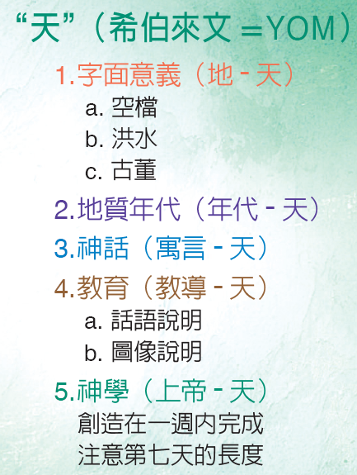
* 創世記的描述確實是簡化了，科學可以給我們更詳細的內容，但是上帝要每個人都明白祂的作為，明白這是上帝井然有序的創造。.
* 我們需要記住兩個基本的重點，第一個是科學會改變, 第二點就是對聖經的傳統詮釋也可能改變. 聖經本身和聖經的詮釋是兩回事。
* 創世記中的天是指什麼？這個字在希伯來文是YOM，有的時候是指24小時的一天，有的時候是指一個時代。
* 在上帝眼中，時間是相對的，在上帝眼中，千年如一日，一日如千年，所以對上帝來說，整個創造是在一週內完成的, 我認為上帝要我們相信，創造是在一週內完工的，因為祂的重點是我們，住在地球上的我們。
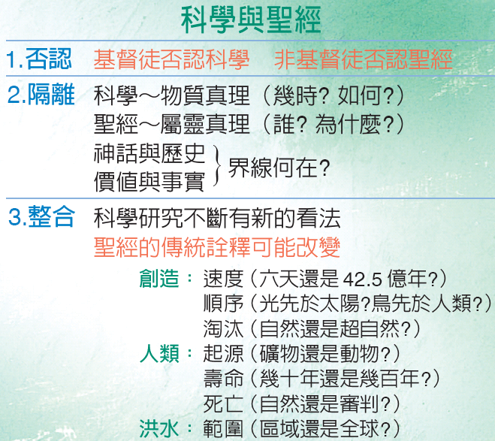
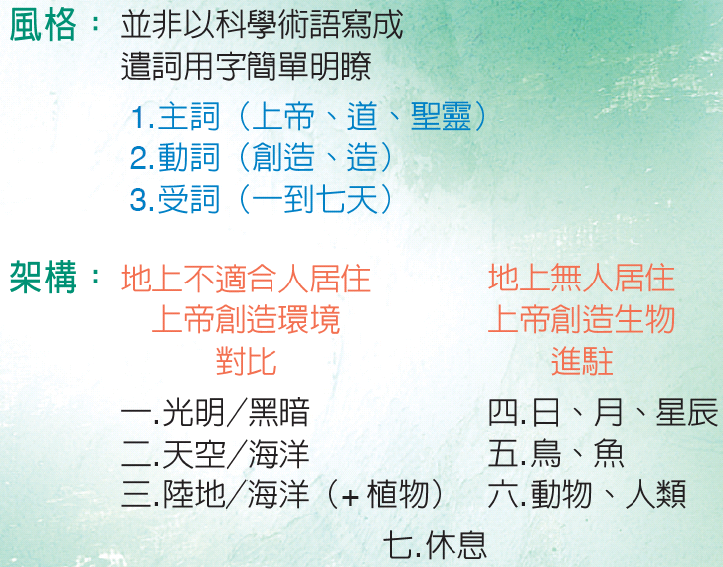
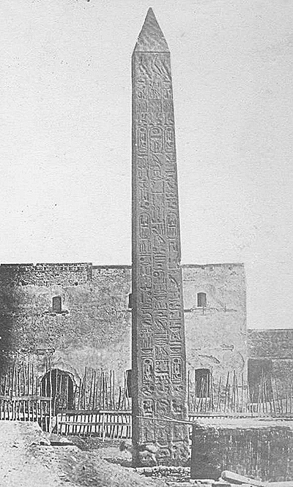
* 科學家和聖經都關心真理, 而科學卻還無法告訴我們關於上帝和人類最重要的真理，還好有聖經告訴我們這些真理，真是感謝主！

開啟舊約豐富的鑰匙 #2 創世記1,2
作業：
- 神如何看待亞伯拉罕和撒拉的軟弱？
- 神呼召亞伯拉罕去哪里獻以撒？亞伯拉罕獻以撒這事有何意義和預表？
- 亞伯拉罕爲以撒娶妻有什麽標準？老僕人爲何會選中利百加？
- 以掃爲什麽會把長子的名分賣了？
- 雅各遇見神以後有什麽反應？
- 神藉著拉班在雅各身上做了什麽工作？
- 雅各十二個兒子的名字各有什麽意義？

日期： | 星期一 | 星期二 | 星期三 | 星期四 | 星期五 | 星期六 | 星期日
日期： | 創11,12 | 創13,14 | 創15 | 創16,17 | 創18 | 創19 | 創20
1.經文題目
2.神的心意、屬性
3.真理、教導

4.生活應用

5.聆聽

6.回應

